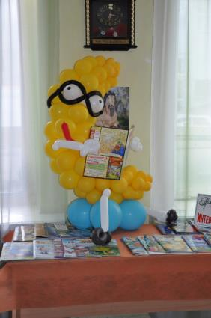

25 апреля 2014 года детский сектор
«Межпоселенческой центральной библиотеки»
Песчанокопского района принял участие во Всероссийской акции «Библионочь 2014».
Для наших пользователей это были библиосумерки.
В библиотеку ребята пришли со своими родителями, бабушками.
И сразу попали в «Сказочную светлицу» где их ожидала сказочница, которая и пригласила в сказочное путешествие.
Всего пришло 29 ребят младшего школьного возраста и их родители. Была оформлена выставка литературы «Там, на неведомых дорожках», выставка детских рисунков по сказкам. В конце праздника все дети угощались сладостями и напитками.

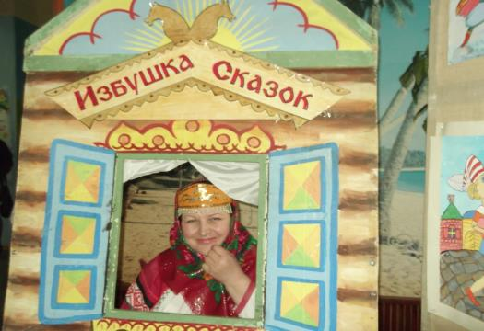

Во время путешествия ребята встретились со сказочными персонажами Василисой - премудрой.
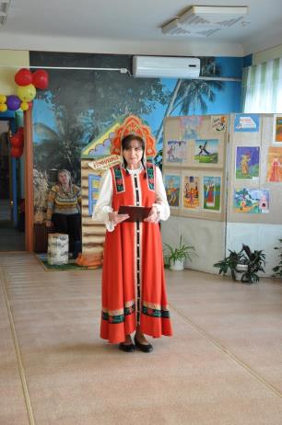

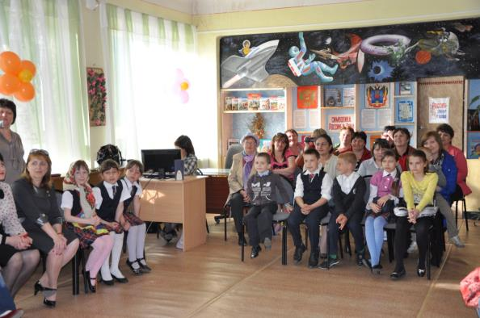

Такой праздник Баба-Яга пропустить не могла и, конечно же, прилетела.
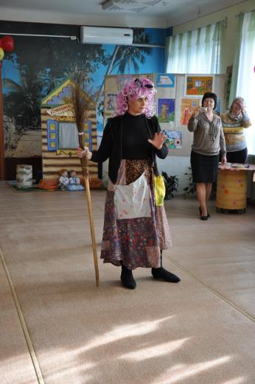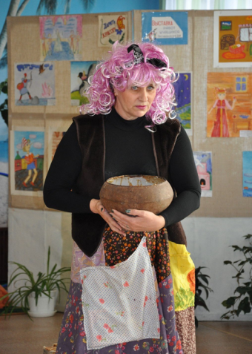
Приготовила снадобье и всех обрызгала, чтобы были умненькими-остроумнинькими, здоровенькими и веселенькими.

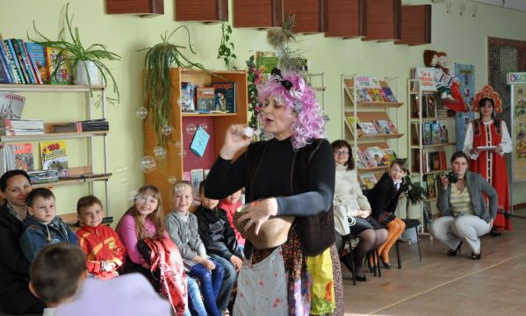
Предложила мамам осуществить сою детскую мечту полетать на ступе с метлой.
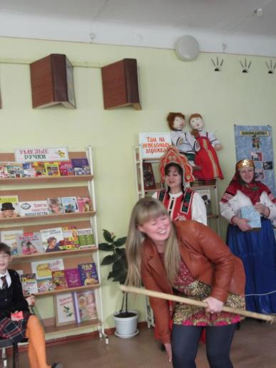Все дружно ребята отвечали на вопросы викторины участвовали в конкурсах предложенных Василисой. Помогли Золушке перебрать
зерна.
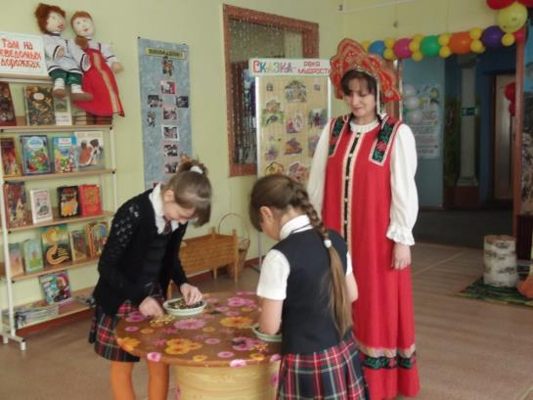

Колобку быстро убежать по тропинке.
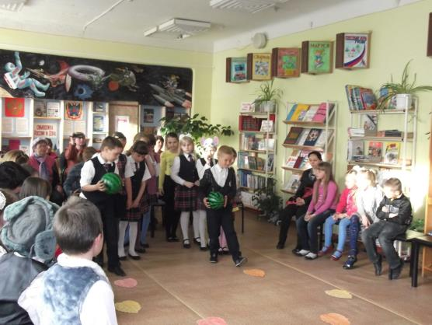

Красной шапочке собрать ягоды.
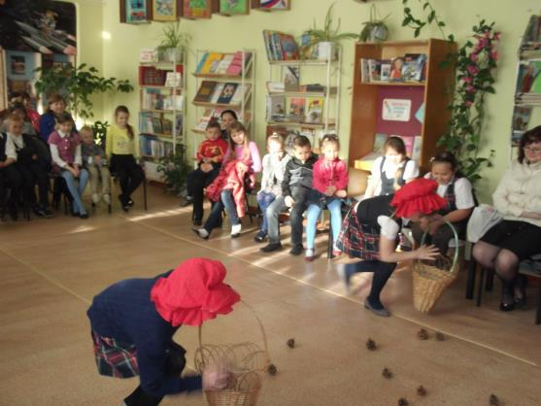

Деду поймать золотую рыбку.
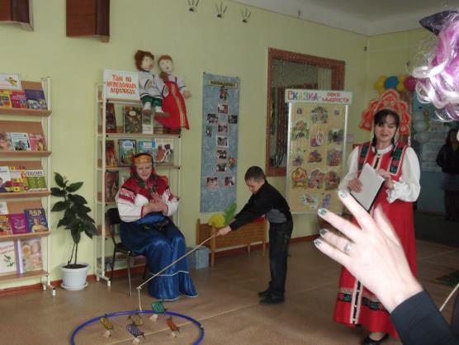

Сказочница принесла ребятам волшебный ларец со сказочными персонажами. Ответишь на загадку – ларец откроется.
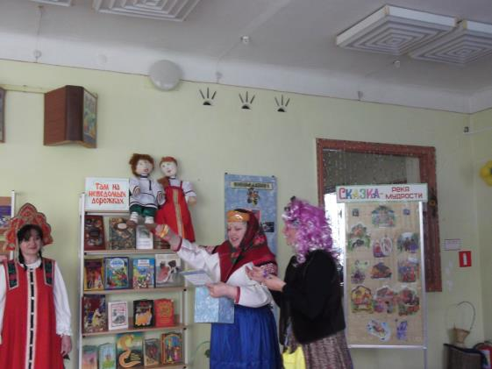

Дети инсценировали сказку «Репка»
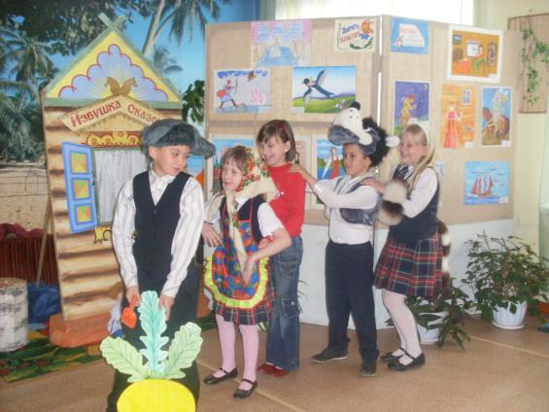
Баба - Яга провела ребят по всем отделам детского сектора, показала удивительную полочку на которой живут книги со сказками.
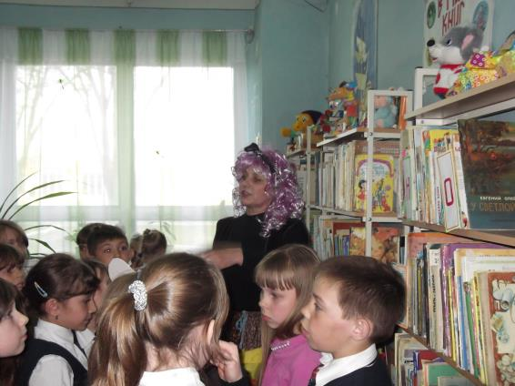
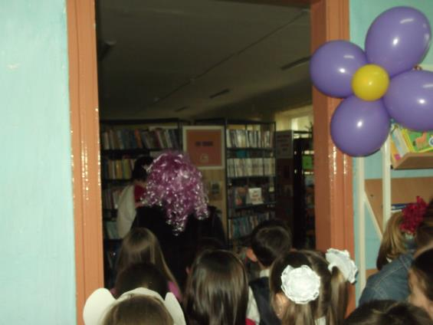
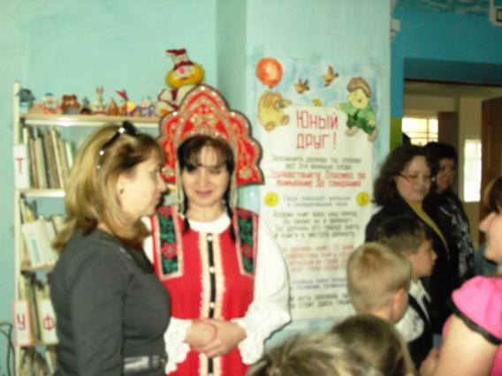
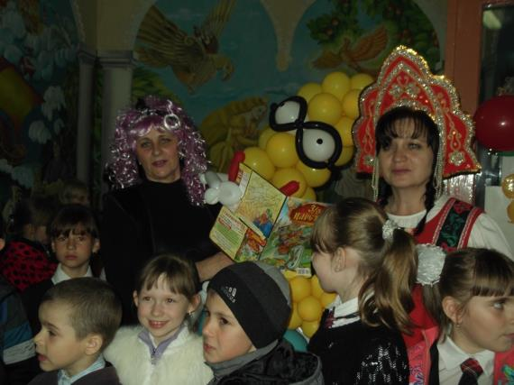

Материал подготовила заведующая детским сектором «МЦБ» Олейникова В.В.

